

INFORME TÉCNICO DE FISCALIZACIÓN AMBIENTAL

Fiscalización Ambiental

TALLER B&B
(PROCESAMIENTO DE REDES ACUICOLAS)
DFZ-2018-878-XI-RCA-IA
JUNIO 2018
 | Nombre | Firma
Aprobado | Oscar Leal Sandoval
Elaborado | Claudio Coñecar Abarzúa

Contenido
Contenido 1
1 RESUMEN 3
2 IDENTIFICACIÓN DE LA UNIDAD FISCALIZABLE 5
2.1 Antecedentes Generales 5
2.2 Ubicación y Layout 5
3 INSTRUMENTOS DE CARÁCTER AMBIENTAL FISCALIZADOS 8
4 ANTECEDENTES DE LA ACTIVIDAD DE FISCALIZACIÓN 9
4.1 Motivo de la Actividad de Fiscalización 9
4.2 Materia Específica Objeto de la Fiscalización Ambiental 9
4.3 Aspectos relativos a la ejecución de la Inspección Ambiental 9
4.3.1 Ejecución de la inspección 9
4.3.2 Esquema de recorrido 10
4.3.3 Detalle del Recorrido de la Inspección. 12
5 HECHOS CONSTATADOS. 13
5.1 RECEPCIÓN, DISPOSICIÓN Y LAVADO DE REDES SUCIAS 13
5.2 PLANTA DE TRATAMIENTO DE RILES 20
5.3 IMPREGNACIÓN DE REDES 35
5.4 RESIDUOS PELIGROSOS 35
5.5 RESIDUOS INDUSTRIALES ASIMILABLES A DOMICILIARIOS 37
6 OTROS HECHOS 41
7 CONCLUSIONES 43
8 ANEXOS 47

RESUMEN
El presente documento da cuenta de los resultados de la actividad de fiscalización ambiental realizada durante el día 22 de agosto de 2018 (Anexo 1) por un funcionario de la SMA Aysén, junto a personal de la Seremi de Salud Aysén y Servicio Nacional de Pesca y Acuicultura de la Región de Aysén, SERNAPESCA, al Taller de lavado, reparación y pintura de redes B & B perteneciente al titular Servicios Industriales B y B Nets Ltda., localizada en KM 5 Camino a Puerto Cisnes, Comuna de Cisnes, Región de Aysén.

La fiscalización ambiental tuvo por objeto realizar la inspección en terreno, en cumplimiento al Programa de Fiscalización de RCAs 2018.
El proyecto tiene asociada las siguientes RCAs:
N° | Tipo de instrumento | N°/  Descripción | Fecha | titular | Título
1 | RCA | 265/2001 | 05 de octubre del 2001 | Servicios industriales B y B | “Sistema integral de lavado de redes”
2 | RCA | 280/2009 | 25 de marzo del 2009 | B y B Nets Ltda. | “Modificación al sistema de recirculación”

El proyecto aprobado mediante RCA N°265/2001 (Anexo 2) consistió en la construcción y posterior operación de un sistema integral de lavado de redes, con una producción promedio de 1.000 redes por temporada (9 meses). Este sistema contempló el acopio, lavado y reparación de redes para la salmonicultura. Como es un proceso que implicaba la generación de RILES, estos serían tratados mediante un sistema de sedimentación/floculación, y los lodos generados en este proceso serán deshidratados, acopiados y enviados a un vertedero autorizado. El proceso de lavado de redes se inicia con la llegada de las redes a la planta de lavado donde se reciben, clasifican y acopian, una vez realizado el lavado, las redes se dejan a la intemperie para que el agua escurra y luego se procede a un secado natural o forzado por aire caliente. Una vez seca la red es revisada y reparada, si es necesario se realiza impregnación antifouling. Las redes llegarán al taller en camiones, donde serán depositadas en radieres de cemento con bordes antiderrame, el agua escurrida será conducida a través de canaletas hasta el estanque de decantación primaria de la Planta de RILES. Estos RILES estarán sometidos a tratamiento. Durante todo el proceso desde la recepción hasta el despacho de las redes, estas se mantendrán depositadas sobre radieres de cemento con bordes antiderrames. La obtención de agua será desde un pozo ubicado en el interior del predio y acumulada en un estanque de 30.000 lts donde se procederá su cloración. El sistema de evacuación de aguas domésticas corresponde a una fosa séptica, mientras que la eliminación de los RILES se realizará en la desembocadura del Estero Flamenco en el río Cisnes a través de una Servidumbre de Acueducto.
El proyecto aprobado mediante RCA N°280/2009 (Anexo 3) consistió en una modificación al sistema de recirculación, considerando la Instalación de una segunda lavadora de redes, construcción de patios de acopios, zona de estabilizado pétreo para acopio de redes limpias y otros, construcción de un tercer galpón de reparación, construcción de un galpón para la confección de redes, construcción de patio de desinfección, construcción de un estanque australiano de 100.000 lts de capacidad y la construcción de zona de acopio de combustible, generando una producción promedio de 700.000 m2/mes. El agua para consumo humano y de uso doméstico, se obtiene de un arroyo con Derecho de Aprovechamiento de Agua, acumulándose en un estanque de 6.500 lts, que incluye cloración antes de su consumo. Las aguas para el lavado provienen del proceso de recirculación desde el Sistema de Tratamiento. Se consideró un aumento del consumo promedio mensual de 1600Kw a 4800Kw.
Las materias relevantes objeto de fiscalización incluyeron; Revisión de documentos en oficina, Descarga y acopio de redes sucias, Acopio de lodos, Lavado de Redes, Planta de tratamiento de RILES, Impregnación de redes.

En el acta de inspección de fecha 22.08.2018 (Anexo 1), se requiere información al titular respecto al registro de guías de despacho emitidas por la empresa Exportadora Los Fiordos Ltda. , desde junio 2015 a julio 2018 de los siguientes elementos ingresados al Taller de Lavado, reparación y pintura de redes B&B; pasillos de módulos de cultivo, boyas, flotadores, tambores vacíos de pintura antifouling marca Ceresita, bins de pinturas vacíos Aquanet, restos de redes, fierros, estructuras plásticas utilizadas en la operación de centros de engorda y plumavit, a la fecha no han sido entregados éstos registros a la SMA.

Al momento de la visita el taller se encontraba en operación, sin embargo, estuvo sin operar el martes 21 y 22 de agosto en la mañana, por manifestaciones de los trabajadores subcontratados, que impedían el ingreso a la planta. Entre los hechos constatados que representan hallazgos se encuentran: la empresa no dispone los residuos de choritos según lo comprometido en la RCA, y autorizado mediante Resolución Sanitaria N°562/15.09.2003 Servicio de Salud Aysén, se disponen en losa de cemento a la intemeperie; se constató la mantención de maxisacos con restos orgánicos de las redes (Choritos) dispuestos en la losa, pero sobrepasando en algunos puntos del patio los pretiles de contención; no se mide la humedad de los lodos; Los lodos desprenden agua sobre la losa donde se almacenan; los lodos desprenden agua al momento de ser trasladados, por lo que no son entregados como residuo industrial seco en el destino final; la planta de lavado de redes no está techada ny no existen obras de redireccionamiento que separan las aguas lluvias de las aguas de proceso, ingresando junto a estas al tratamiento de Riles; volumen de descarga diario de Riles en el período comprendido entre enero a julio del año 2018, supero los 30 m3 diarios en 55 días de los 121 días donde se efectuó descarga de Riles al Río Cisnes; se constata escurrimiento de pintura antifoulling a la gravilla ubicada al exterior del galpón de pintura de redes, apreciándose el agua apozada de color rojizo; se disponen tambores y Bins (I.B.C) de pintura antifoulling vacíos sobre grava y a la intemperie, incumpliendo con el tiempo de almacenamiento de RESPEL según D.S. N°148/2003; existe disposición de residuos industriales asimilables a domiciliarios generados por la empresa y algunos provenientes de empresa salmonera, en un sector de la planta, no están siendo despachados a reciclaje o vertedero autorizado, según lo señalado en RCA N° 280/2009.

IDENTIFICACIÓN DE LA UNIDAD FISCALIZABLE

Antecedentes Generales
Identificación de la Unidad Fiscalizable:  Taller de lavado, reparación y pintura de redes B & B | Estado operacional de la Unidad Fiscalizable:  Operación
Región:  XI Región de Aysén | Ubicación específica de la unidad fiscalizable:  Km 5 camino a Puerto Cisnes
Provincia:
Cisnes
Comuna:
Cisnes
Titular(es) de la unidad fiscalizable:  Servicios Industriales B&B Nets Ltda. | RUT o RUN:  77.846.020-3
Domicilio titular(es):  KM 5 camino a Puerto Cisnes, Comuna de Cisnes, XI Región de Aysén | Correo electrónico:  livargasc@gmail.com
Teléfono:
(67) 2 526900
Identificación representante(s) legal(es):  Licarayén Vargas Cruz | RUT o RUN:  12.326.360-K
Domicilio representante(s) legal(es):  KM 5 camino a Puerto Cisnes, Comuna de Cisnes, XI Región de Aysén | Correo electrónico  livargasc@gmail.com
Teléfono:
(67) 2 526900

Ubicación y Layout
Figura 1. Mapa de ubicación Regional (Fuente: http://gis.sma.gob.cl/NEPA)
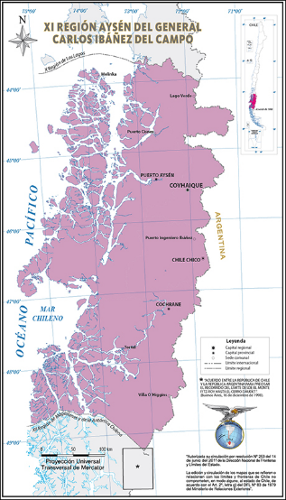

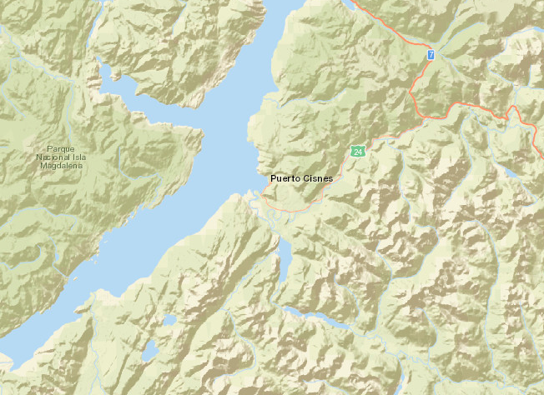
TALLER REDES B&B
CANAL MORALEDA
SENO MAGDALENA
ISLA JAMES

CANAL PUYUHUAPI
ISLA MELCHOR

Figura 2. Mapa de ubicación local (Fuente: sig.sea.gob.cl)
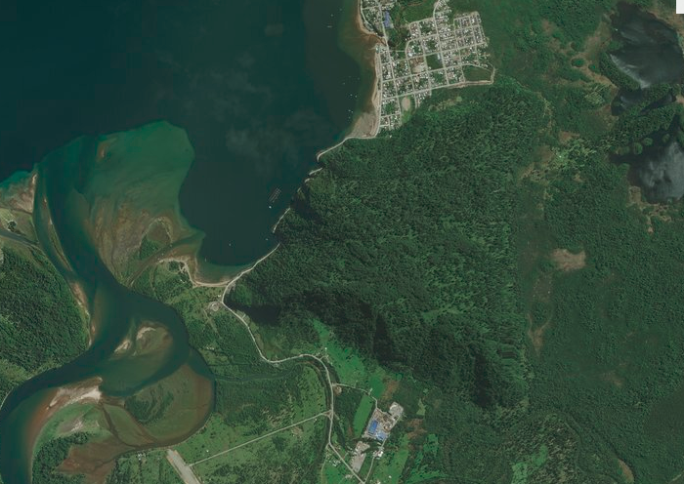
PUERTO CISNES
TALLER REDES B&B Nets
ESTERO ELEFANTE
ESTERO CUPQUELAN
Coordenadas UTM de referencia: WGS84 | Huso:18G | UTM N: 4967631 | UTM E:676072
Ruta de acceso:
Desde Pto. Cisnes hacia el sur, se accede por camino antiguo, a 4 km de distancia se encuentra entrada a la izquierda, a 250 metros aproximadamente se accede a las dependencias.
Figura 3. Layout del proyecto (Fuente: Elaboración propia en base a imagen Google Hearth Pro).
En rojo se indica la posición aproximada de las estructuras constatada el 22 de agosto 2018
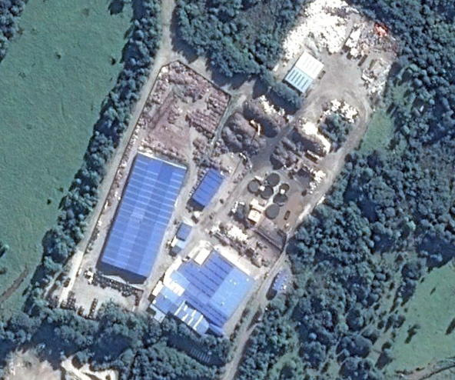
Recepción y acumulación de redes sucias
Redes limpias

Patio acumulación envases RESPEL
Galpón de reparación de redes
Planta Tratamiento RILES
Galpón de pintura de redes
Oficinas Administrativas
Lavado de redes
CANAL CHAFFERS

INSTRUMENTOS DE CARÁCTER AMBIENTAL FISCALIZADOS

Identificación de Instrumentos de Carácter Ambiental fiscalizados.

N° | Tipo de instrumento | N°/  Descripción | Fecha | Comisión/ Institución | Título | Comentarios
1 | RCA | 265/2001 | 05 de octubre del 2001 | Comisión de Evaluación Ambiental de la Región de Aysén | “Sistema integral de lavado de redes” | *Ver Nota 1
2 | RCA | 280/2009 | 25 de marzo del 2009 | Comisión de Evaluación Ambiental de la Región de Aysén | “Modificación al sistema de recirculación” | S/C
3 | D.S | 90 | 30 de mayo de 2000 | Ministerio Secretaría General de la Presidencia | Establece Norma de emisión para la Regulación de contaminantes asociados a las descargas de residuos líquidos a aguas marinas y continentales superficiales. | S/C

*Nota 1.

El instrumento tiene asociadas 3 denuncias.

Documento asociado | Comentarios
Ord. N° 12.448/06.09.2016 del Director Regional de pesca y Acuicultura (S), Región de Aysén (Denuncia infracción Servicios Industriales B&B) a RCA N°265/2001 (Anexo N°5) | Sernapesca denuncia que en Fiscalización sectorial de fecha 02 de agosto de 2016 se constató en barcaza Queulat “escurrimiento de líquidos de mal olor provenientes del camión patente JA-5929. La carga del camión serían lodos provenientes del taller de redes ByB Ltda. con destino a Vertedero de Calbuco”. Expediente DFZ-2018-2650-XI-RCA, ID Proceso 41976, Comprobante de derivación a DSC de fecha 26 de noviembre 2018.
Ord. N° 12.936/12.12.2016 del Director Regional de pesca y Acuicultura (S), Región de Aysén (Denuncia infracción Servicios Industriales B&B) a RCA N°265/2001 (Anexo N°5) | Sernapesca denuncia que en Fiscalización sectorial de fecha 06 de diciembre de 2016 se constató en barcaza Queulat “escurrimiento de líquidos de mal olor provenientes del camión patente CZYT-83. La carga del camión serían lodos provenientes del taller de redes ByB Ltda. con destino a Vertedero de Calbuco”. Expediente DFZ-2018-2650-XI-RCA, ID Proceso 41976, Comprobante de derivación a DSC de fecha 26 de noviembre 2018.
Oficio N°1167/20.12.2015 Fiscalía de Pto. Cisnes, deriva denuncia interpuesta por Don Miguel Méndez Pantanalli en contra de taller de redes B&B, en relación a contaminación de riles a terreno colindante a las instalaciones del taller. Infracción RCAs N°265/2001 y N°280/2009 | Titular de la empresa B&B mediante “Informe Tuberías de descarga”, da cuenta de las acciones ejecutadas a objeto de subsanar la situación denunciada, entre otros adjunta fotografías de la reparación de las tuberías. A la fecha no se han recibido nuevas denuncias al respecto. En virtud que los antecedentes presentados dieron cuenta de la corrección temprana del hecho denunciado la Oficina SMA Región de Aysén, mediante Memorandum-AYS-N°36/2018 de fecha 19 de noviembre de 2018, solicito el cierre de la denuncia.

ANTECEDENTES DE LA ACTIVIDAD DE FISCALIZACIÓN

Motivo de la Actividad de Fiscalización
Motivo |  | Descripción
X | Programada | Según Res. Ex. N°1524 de fecha 26.12.2017 que fija Programa y Subprogramas Sectoriales de Fiscalización Ambiental de Resoluciones de Calificación Ambiental para el año 2018
 | No programada |  | Denuncia
 | No programada |  | Autodenuncia
 | No programada |  | De Oficio
 | No programada |  | Otro
 | No programada | Detalles:

Materia Específica Objeto de la Fiscalización Ambiental
- Recepción, disposición y lavado de redes sucias
- Planta de tratamiento de RILES
- Impregnación de redes
- Residuos peligrosos
- Residuos industriales asimilables a domiciliarios

Aspectos relativos a la ejecución de la Inspección Ambiental

Ejecución de la inspección
Existió oposición al ingreso: NO | Existió auxilio de fuerza pública: NO
Existió colaboración por parte de los fiscalizados: SI | Existió trato respetuoso y deferente: SI
Observaciones:

Mediante Acta de Inspección Ambiental (Anexo N°1) se otorgó un plazo de 5 días hábiles al titular para entregar a la SMA Región de Aysén, registro de guías de despacho emitidas por la empresa Exportadora Los Fiordos Ltda. Desde junio 2015 a julio 2018, de los siguientes elementos ingresados al Taller de Lavado, reparación y pintura de redes B&B; pasillos de módulo de cultivo, boyas, flotadores, tambores vacíos de pintura antifouling marca Ceresita, bins de pinturas vacíos Aquanet, restos de redes, fierros, estructuras plásticas utilizadas en la operación de centros de engorda y plumavit.

La empresa respondió mediante correo electrónico de fecha 07.09.2018 en la cual adjunta lo solicitado (Anexo 4).

Esquema de recorrido

Figura 4. Esquema de recorrido
(Fuente: Elaboración propia en base a superposición de imagen Google Earth)
6

3

2

4
7

5

8
1

Figura 5. Esquema de recorrido
(Fuente: Elaboración propia en base a superposición de imagen Google Earth)
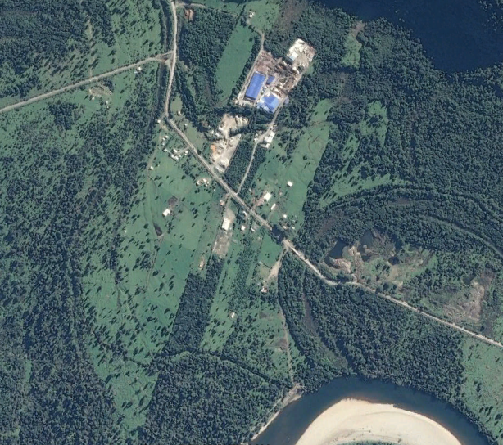

9

Detalle del Recorrido de la Inspección.
N° Estación | Nombre del sector | Descripción estación
1 | Oficina Administrativa | Lugar donde se efectuó la reunión de inicio y revisión de documentos
2 | Zona de recepción y acumulación de redes sucias | Patios de ingreso de camiones con redes sucias y mantención de residuos sólidos industriales hasta su retiro
3 | Zona disposición de redes limpias | Patio de mantención de redes limpias hasta su retiro
4 | Planta de Tratamiento de Riles | Sistema de Estanques de Ecualización (Homogenización), Estanque de reacción y mezcla y estanque sedimentador, para tratamiento de Riles de la empresa.
5 | Zona lavado de redes | Área de lavado de redes con hidrolavadoras
6 | Zona acumulación Respel | Zonas al interior de la empresa donde se disponen Residuos peligrosos
7 | Galpón de reparación de redes | Lugar de trabajo destinado a la reparación de redes
8 | Galpón de pintura de redes | Lugar de trabajo destinados a la impregnación con pintura antifouling y secado de redes
9 | Punto Descarga | Lugar de descarga en el Río Cisnes, de las aguas tratadas en la planta de tratamiento de Riles de la empresa B Y B Nets

HECHOS CONSTATADOS.

RECEPCIÓN, DISPOSICIÓN Y LAVADO DE REDES SUCIAS
Número de hecho constatado: 1 | Estación N°: 2
Exigencia (s):
RCA N°265/2001 Considerando 3.2.3, Etapa de operación
“..las redes llegaran al Taller en camiones desde donde serán depositadas en radieres de cemento con bordes antiderrame, el agua escurrida será conducida a través de canaletas hasta el estanque de decantación primaria, de la Planta de Tratamiento de RILES, al igual que el líquido que escurra durante los procesos de lavado y secado”
RCA N°280/2009 Considerando 3.7 Descripción del proceso del taller de Redes
b) El proceso se inicia con el ingreso de las redes a las instalaciones del Taller, se reciben en Zona Sucia, en los Patios de Acopio, que son losas de cemento o radieres que evitan el escurrimiento sobre el suelo, estos Patios cuentan con barrera antiderrame y canaletas que conducen el exudado de las redes hacia el Sistema de tratamiento de Riles.

RCA N°280/2009 Considerando 3.8 Principales emisiones, descargas y residuos del proyecto
3.3.3 Residuos Industriales sólidos

Identificación | Etapa | Volumen/mes | Destino
Residuos orgánicos | Operación | 40 a 100 (1) | Estabilizado (2)
(2) Se acopian dentro del Recinto a la espera de su utilización de acuerdo a Resolución Nº 562, del Servicio de Salud.
Resolución Sanitaria N°562/15.09.2003 Servicio de Salud Aysén (Anexo N°6)
- Aprueba y Autorízase el acopio de residuos provenientes del desarrollo productivo de la empresa Taller de lavado de Redes B&B Nets Ltda., dentro del recinto de la empresa, en la forma que se indica: RESIDUOS CHORITOS, se acopiaran sobre superficie acondicionada de grava y gravilla, de 150m2. Previamente los choritos son molidos y acondicionados con cal. El material calcáreo resultante de dicho proceso será utilizado en el relleno de caminos interiores del predio.

RCA N°280/2009 Considerando 4.1 Principales emisiones, descargas y residuos del proyecto
D.S. N°745 Ministerio de Salud (** Nota de la SMA)
(**Nota SMA: El D.S 594/99 derogó al D.S.745/92, para fines del presente informe se analizará la normativa sanitaria vigente, es decir, D.S.594/99.)
Artículo 20: En todos los casos, sea que el tratamiento y/o disposición final de los residuos industriales se realice fuera o dentro del predio industrial, la empresa, previo al inicio de tales actividades, deberá presentar a la autoridad sanitaria una declaración en que conste la cantidad y calidad de los residuos industriales que genere, diferenciando claramente los residuos industriales peligrosos.

Hecho (s): Se observa una gran acumulación de redes sucias abarcando dos zonas de la losa de cemento de aproximadamente 20m de largo, 6m de ancho y 5m de alto cada una, entre ambas se ubica una grúa que las levanta (Fotografías N°1 y N°2). La losa de esta zona cuenta con pendiente y pretil perimetral que permiten la conducción de residuos líquidos hacia la planta de tratamiento (Fotografías N°3, N°4, N°5 y Figura N°6). Se percibe olor característico a choritos y pelillos en el lugar.

Con respecto a la disposición de RISES al interior del recinto de la empresa, esta actividad se encuentra autorizada mediante Resolución Sanitaria N°562/15.09.2003 del Servicio de Salud Aysén (Anexo N°6), con las especificaciones ya indicadas en el segmento previo de EXIGENCIAS. Al respecto no se constató el acopio de choritos molidos y acondicionados con cal para el relleno de caminos. Existe un acopio de maxisacos conteniendo lodo primario, mezcla de barro, pelillo y chorito en una disposición piramidal aproximada de 15m de largo, 5m de ancho y 8m de alto y otra zona de acumulación piramidal de 10m de largo, 3m de ancho y 5m de alto (Fotografías N°6 y N°7), existe además, maxisacos con choritos al interior de al menos 3 bateas, una de ellas cubierta con lona (Fotografías N°13 y N°14). Los Riles de esta zona son conducidos a la planta de tratamiento. La representante de la empresa señala que la acumulación de estos residuos en la losa de la planta se debe al alto costo de su disposición final en vertedero de Puerto Aysén. No se mide la humedad de los lodos enviados a Vertedero.

La empresa cuenta con guías de despacho correspondientes al retiro desde B&B Nets de 90 maxisacos de choritos con destino a vertedero de Pto. Aysén, los meses de marzo (70 unidades) y julio (20 Unidades) de 2018, las cuales se tuvieron a la vista al momento de la Fiscalización. A pesar de haber realizado estos retiros de choritos, queda una gran cantidad acumulada en la planta, según lo señalado por la representante de la empresa, los maxisacos ubicados en la base de estos grandes acúmulos, tienen un tiempo de permanencia de al menos 2 años.

Mediante correo electrónico de fecha 13 de noviembre de 2018 (Anexo N°7), el fiscalizador de la SMA Región de Aysén solicita a representante de empresa B&B Nets, los registros que acrediten el ingreso de residuos domiciliarios e industriales asimilables en vertedero de Puerto Aysén. Con fecha 19 de noviembre de 2018 se recibe en Oficina SMA Región de Aysén correo electrónico de representante de empresa B&B Nets, mediante el cual adjunta Certificados de Servicios Industriales Bahamonde Ltda. todo de fecha 19 de noviembre de 2018 (Anexo N°7), mediante los cuales, entre otros, acredita el ingreso de los 70 maxisacos de choritos en el mes de marzo y los 20 maxisacos de choritos retirados en julio desde la empresa de lavado de redes B&B Nets.

En resumen, el titular no cumple con lo dispuesto en RCA N°280/2009, en cuanto a disponer los choritos según lo establecido en Resolución Sanitaria N°562/15.09.2003 del Servicio de Salud Aysén.

Sin perjuicio de lo anterior la acumulación de choritos en maxisacos sobre la losa de cemento al interior del predio de la empresa y la disposición de maxisacos con choritos en bateas corresponde a un procedimiento de manejo u obra que no fue declarado, evaluado ni aprobado ambientalmente y cuya disposición y efectos ambientales como mal olor en período estival y proliferación de vectores, no fueron considerados en las autorizaciones ambientales del proyecto: RCA N°265/2001 y RCA N°280/2009.

Número de hecho constatado: 2 | Estación N°: 5
Exigencia (s):
RCA N°280/2009 Considerando 3.7 Descripción del proceso del taller de Redes
“b) El proceso se inicia con el ingreso de las redes a las instalaciones del Taller, se reciben en Zona Sucia, en los Patios de Acopio, que son losas de cemento o radieres que evitan el escurrimiento sobre el suelo, estos Patios cuentan con barrera antiderrame y canaletas que conducen el exudado de las redes hacia el Sistema de tratamiento de Riles. “

Hecho (s):
En algunos puntos de la losa se aprecian maxisacos con choritos a la intemperie, que sobrepasan los pretiles de contención, escurriendo líquidos a zonas de tránsito de vehículos y, finalmente, sin ser sometidos al sistema de tratamiento de riles (Fotografía N°15 y N°16)

Número de hecho constatado: 3 | Estación N°: 5
Exigencia (s):
RCA N°280/2009 Considerando 3.7 Descripción del Proyecto
“b) Descripción del proceso del taller de redes.
El lavado de redes se realiza en una lavadora de redes. El abastecimiento de agua, proviene desde el sistema de tratamiento de Riles, con aguas de recirculación. El agua utilizada en este proceso, se descarga en un pozo de recepción, y este a su vez está conectado al sistema de tratamiento de Riles.
Las redes que necesitan una limpieza más detallada son derivadas a la etapa de Hidrolavado. En este punto las redes son dispuestas sobre losas de cemento o radieres que evitan el escurrimiento sobre el suelo, estos Patios cuentan con barrera antiderrame y canaletas que conducen los riles al Sistema de Tratamiento. El hidrolavado se realiza extendiendo la red y realizando un “barrido” con agua a alta presión. El agua utilizada en este proceso, proviene del Sistema de Tratamiento de Riles, con aguas de recirculación. La descarga está conectada al Sistema de Tratamiento de Riles. Finalizada esta etapa, todas las redes son destinadas a Acopio en Zona Limpia, en este sector se define su proceso. “

Hecho (s):
Al momento de la fiscalización no se encontraba funcionando la máquina lavadora de redes (Fotografía N°9). Los Riles de esta zona se conducen por pendiente a la planta de tratamiento, sin embargo, un costado de esta zona se encuentra sin pretil (Fotografía N°10 y N°11), permitiendo el ingreso de aguas lluvias, lo que aumenta los Riles que ingresan al sistema de tratamiento.

Con respecto al lavado con hidrolavadoras, existen dos zonas de lavado, al momento de la fiscalización sólo estaba funcionando una. El Ril de esta zona es conducido a la planta de tratamiento (Fotografías N°12).

En consecuencia, el titular realiza el lavado de redes de acuerdo a lo aprobado ambientalmente.

Registros
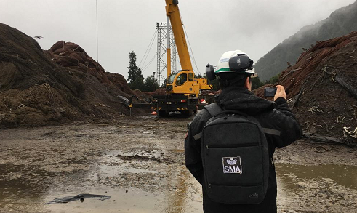 |  |  |  | 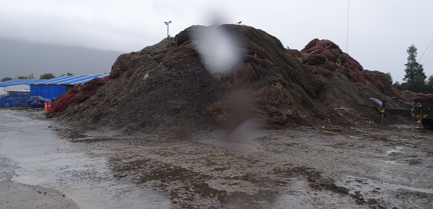
Fotografía N°1 |  | Fecha: 22-08-2018 |  | Fotografía N°2 | Fecha: 22-08-2018
Descripción del medio de prueba: Disposición de redes sucia sobre losa de cemento. En el centro de la zona de disposición se aprecia grúa que efectúa el movimiento de las redes |  |  |  | Descripción del medio de prueba: Disposición de redes sucia sobre losa de cemento.
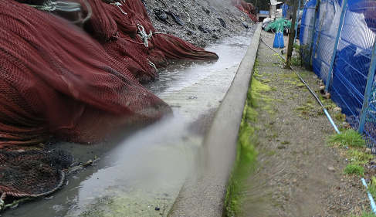 |  |  |  | 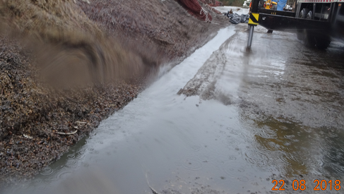
Fotografía N°3 |  | Fecha: 22-08-2018 |  | Fotografía N°4 | Fecha: 22-08-2018
Descripción del medio de prueba: Escurrimiento de agua lluvias sobre la losa donde se disponen redes sucias. Se conducen por pendiente a la planta de tratamiento de Riles. Se aprecian pretiles de contención en el área. |  |  |  | Descripción del medio de prueba: Escurrimiento de agua lluvias sobre la losa donde se disponen redes sucias. Se conducen por pendiente a la planta de tratamiento de Riles.
Registros
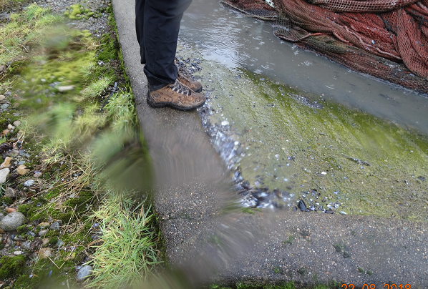 |  |  | 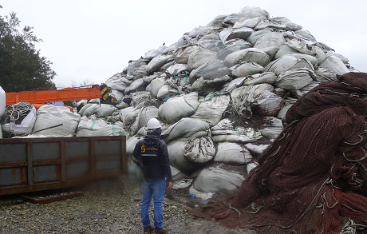
Fotografía N°5 |  | Fecha: 22-08-2018 | Fotografía N°6 |  | Fecha: 22-08-2018
Descripción del medio de prueba: Escurrimiento de agua lluvias sobre la losa donde se disponen redes sucias. Se conducen por pendiente a la planta de tratamiento de Riles. Se aprecian pretiles de contención en el área. |  |  | Descripción del medio de prueba: Acumulación de maxisacos con choritos en losa de cemento a la intemperie.
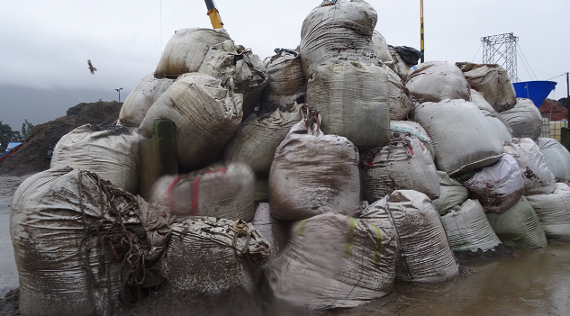 |  |  | 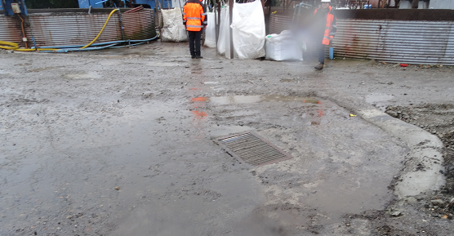
Fotografía N°7 | Fecha: 22-08-2018 |  | Fotografía N°8 |  |  | Fecha: 22-08-2018
Descripción del medio de prueba: Acumulación de maxisacos con choritos en losa de cemento a la intemperie, se aprecia el arrastre de restos orgánicos, por el escurrimiento de aguas lluvias |  |  | Todos los Riles que se generan en la losa donde se disponen las redes sucias y las aguas lluvias que caen a la misma, se conducen por pendiente a la cámara cubierta por la reja de fierro, que aparece en la fotografía, que permite efectuar el primer filtro de sólidos, para posteriormente conducir todos los líquidos hacia la planta de tratamiento de Riles.

Registros
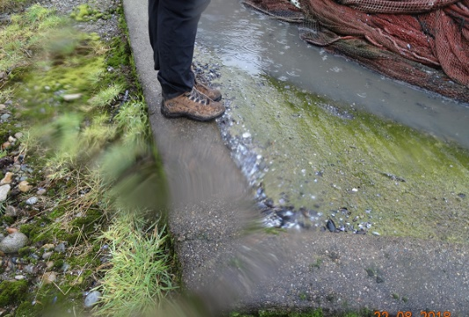
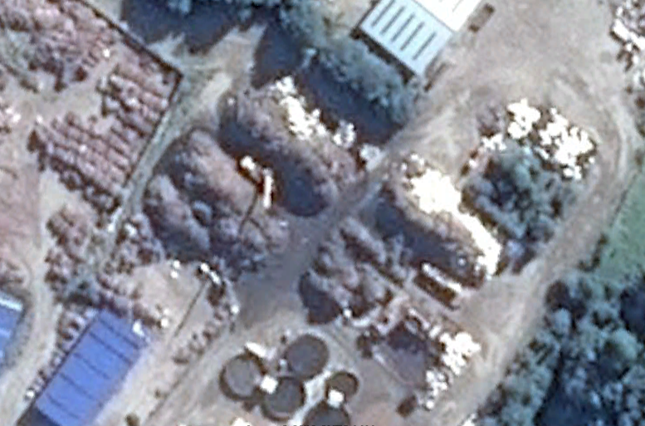
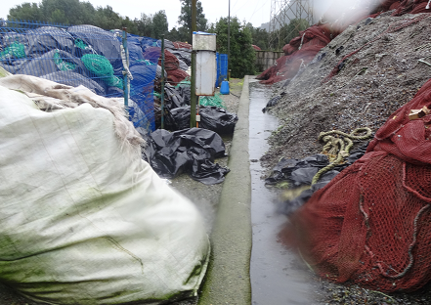

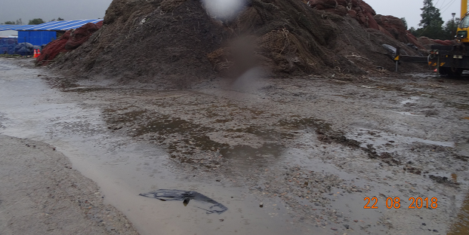
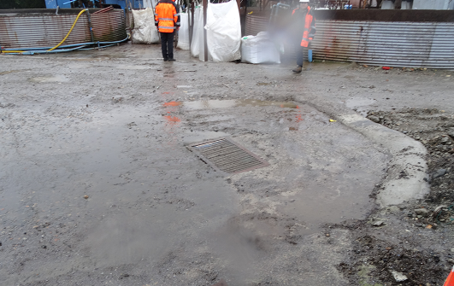

Figura N°6 | Fecha: 11-2018
Descripción del medio de prueba: Las flechas azules indican la dirección de Riles y aguas lluvias, a través de la pendiente de la losa y pretiles de contención, que se conducen finalmente a una cámara de captación, cuya ubicación se esquematiza con un punto rojo, en fotografía señalada con flecha amarilla, se observa la cámara cubierta por rejilla, desde aquí los RILES y aguas lluvias se conducen a la planta de tratamiento de RILES.

Registros
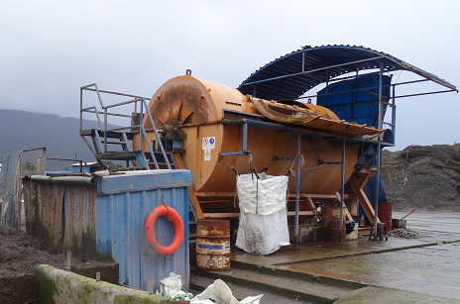 |  |  | 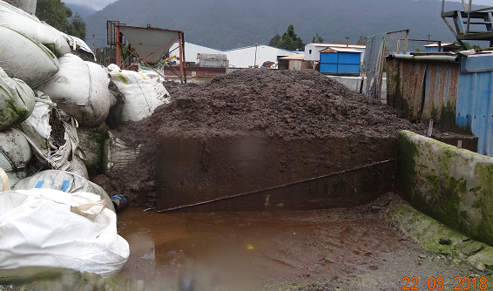
Fotografía N°9 |  | Fecha: 22-08-2018 | Fotografía N°10 | Fecha: 22-08-2018
Descripción del medio de prueba: Lavadora de redes ubicada en losa de cemento, los riles generados se conducen por pendiente a la planta de tratamiento de Riles, los lodos (choritos, pelillo y barro) se acumulan a un costado, se embolsan y se mantienen a la intemperie, en espera de su retiro a sitio autorizado |  |  | Descripción del medio de prueba: Acumulación de lodos a un costado de la lavadora de redes, esta zona tiene una especie muro de contención que se ve sobrepasado y una pendiente hacia la zona de acumulación de lodos que permite el libre ingreso de aguas lluvias, que favorece el aumento de humedad de este residuo
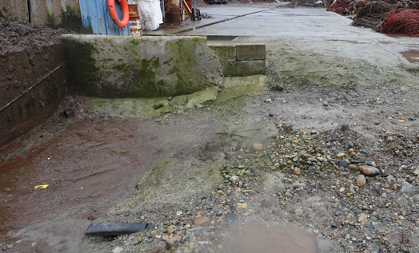 |  |  | 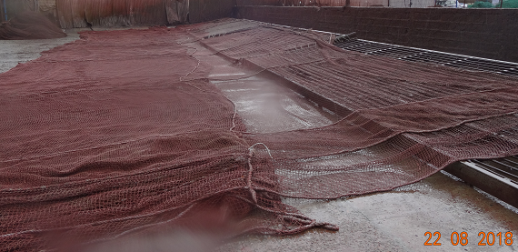
Figura N°11 | Fecha: 22-08-2018 |  | Figura N°12 |  | Fecha: 22-08-2018
Descripción del medio de prueba: Falta de pretil que impida el ingreso de aguas lluvias en la zona de acumulación de lodos proveniente de la lavadora de redes |  |  | Descripción del medio de prueba: Zona de lavado de redes con hidrolavadoras, se aprecia losa de cemento con pretiles en su perímetro y pendiente que permite el escurrimiento de Riles hacia la planta de tratamiento.

Registros
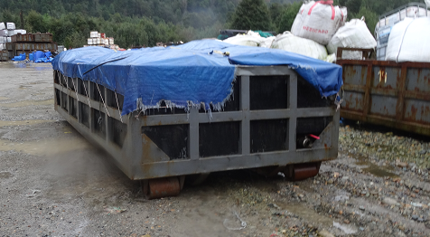 |  |  | 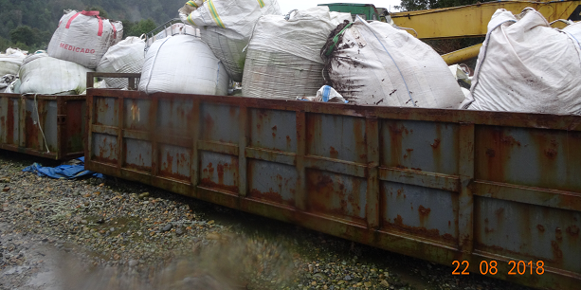
Fotografía N°13 |  | Fecha: 22-08-2018 | Fotografía N°14 | Fecha: 22-08-2018
Descripción del medio de prueba: Maxisacos con choritos, dispuestos en batea y cubiertos con lona. |  |  | Descripción del medio de prueba: Maxisacos con choritos, dispuestos en batea y descubiertos, no existe protección que impida el ingreso de aguas lluvias.
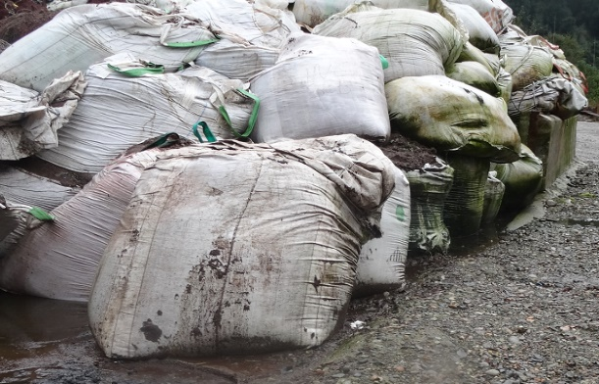 |  |  | 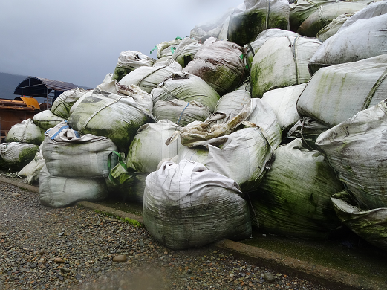
Figura N°15 | Fecha: 22-08-2018 |  | Figura N°16 |  | Fecha: 22-08-2018
Descripción del medio de prueba: Disposición de maxisacos, sobrepasando los pretiles de contención. El contacto de aguas lluvias con estos residuos generan escurrimiento de Riles fuera de la losa de cemento, hacia camino ripiado ubicado al costado. |  |  | Descripción del medio de prueba: Zona de lavado de redes con hidrolavadoras, se aprecia losa de cemento con pretiles en su perímetro y pendiente que permite el escurrimiento de Riles hacia la planta de tratamiento.

PLANTA DE TRATAMIENTO DE RILES
Número de hecho constatado: 4 | Estación N°: 4
Exigencia (s):
RCA N°280/2009 Considerando 3.7 Descripción del Proyecto
f) Operación y Mantención del tratamiento de RILES
El sistema de tratamiento de riles pasó de un sistema de tratamiento continuo en los inicios de nuestra empresa a un sistema de recirculación parcial en el año 2004, terminando en un sistema de recirculación total informado oportunamente.
La primera etapa considera un tratamiento primario. Las aguas residuales crudas son unificadas en el punto de ingreso al sistema, esto consiste en separar sólidos mayores presentes en el ril por medio de filtros, simultáneamente estas aguas ingresan a un estanque de ecualización u homogenización con una capacidad de 100 m³, en ese estanque se produce una decantación de los riles.
Posteriormente se adiciona el coagulante (Sulfato de Aluminio) …Resultado de este proceso es lodo en el fondo del estanque y ril en la parte superior o sobrenadante. Después de este proceso, el agua que queda en la parte superior, es impulsada a un estanque de 100 m³ para ser recirculado. Luego, se agrega al lodo un polímero que reacciona deshidratándolo para su posterior ingreso al sistema de deshidratado mecánico o filtro de prensa.
Punto de descarga de residuos líquidos
Cuando sea necesario descargar residuos líquidos, se hará en el punto actual de descarga de nuestro sistema de tratamiento, esto es en el Río Cisnes.
Programa de monitoreo de RILES
El programa de monitoreo considerado contempla los siguientes parámetros del CIIU; pH, Temperatura, DBO5, S.S.T, Cobre, Cadmio y Zinc

RCA N°280/2009 Considerando 3.2.2 Etapa de construcción
En el Addendum el titular señala que la eliminación de los Riles se realizará mediante un sistema de descarga en cuerpos de agua fluviales, sometiéndose al D.S. 90/2001 Tabla 2.
Hecho (s):
Al momento de la fiscalización la planta de tratamiento de Riles se encuentra operativa. Previo al ingreso del Ril a las piscinas existe una cámara que capta los riles provenientes de la losa (Fotografía N°17) y otra cámara donde se retiene gran parte de los sólidos mayores (Fotografía N°18), también se aprecia una malla de retención de sólidos al interior de las piscinas (Fotografía N°21), la cual se retira manualmente para vaciar luego su contenido en maxisacos ubicados a un costado de los estanques (Fotografías N°21).

La planta recircula el ril para lavado de redes, pero en condiciones de aumento de la pluviosidad, como ocurrió el día de la inspección, se efectúa descarga hacia el río previo tratamiento para abatimiento de cobre, regulación de pH y turbiedad, proceso que se está realizando al momento de la fiscalización (Fotografías N°19, N°22 y N°23). Este screenning del ril se realizó en el estanque de tratamiento para descarga, monitoreo interno realizado por operador, con lectura de pH de 6,6 y concentración de cobre de 0,84 mg/L (Tabla 2 D.S 90/2001; pH 6,0—8,5 y Cu Total 3mg/lt)
Se efectuó una inspección al punto de descarga a orillas del Río Cisnes, no se observó decoloración o presencia de residuos asociados a la empresa de lavado de redes (Fotografía N°24)
Se tiene a la vista de los fiscalizadores certificados de autocontrol plan de muestreo tabla 2 D.S. 90/2001, muestreo realizado por aquagestión S.A., correspondientes a los meses de enero a julio de 2018, los parámetros cumplen con lo establecido para la tabla 2 del D.S 90/2001 (Anexo N°1).

Registros
 |  |  | 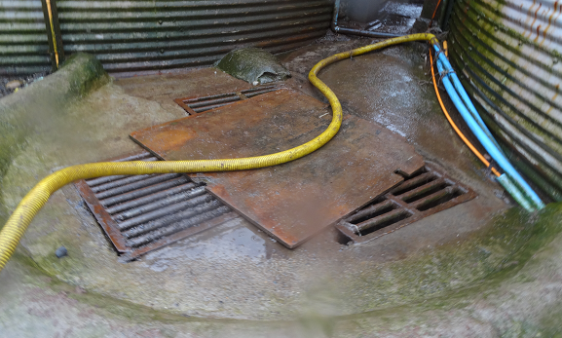
Fotografía N°17 |  | Fecha: 22-08-2018 | Fotografía N°18 | Fecha: 22-08-2018
Descripción del medio de prueba: Rejilla de la cámara que capta los riles provenientes de la losa de disposición de redes sucias. |  |  | Descripción del medio de prueba: Cámara ubicada previo al ingreso a los estanques de homogenización, permite retener sólidos de mayor tamaño.
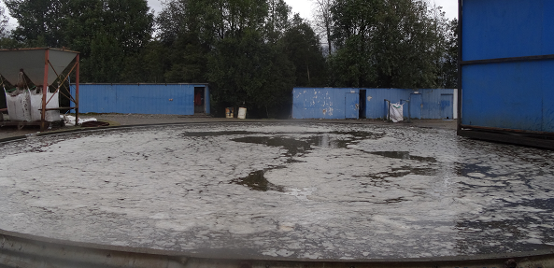 |  |  | 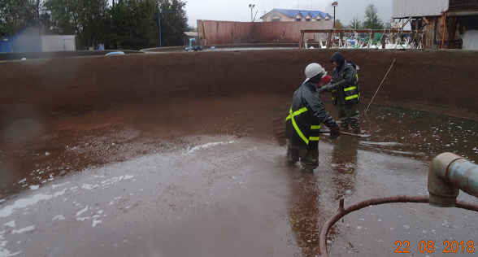
Fotografía N°19 | Fecha: 22-08-2018 |  | Fotografía N°20 |  | Fecha: 22-08-2018
Descripción del medio de prueba: uno de los 5 estanques de ecualización de la planta de tratamiento de Riles. Se encuentra a tope de su capacidad producto del ingreso de aguas lluvias, en espera de ser descargado al Río Cisnes. |  |  | Descripción del medio de prueba: estanque en proceso de conducción de lodos hacia máquina de prensado.
Registros
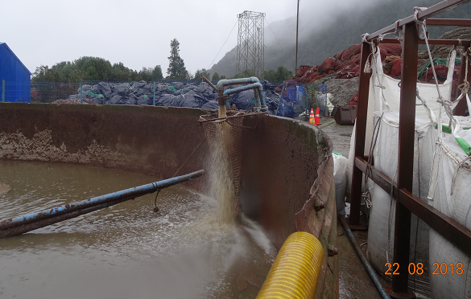 |  |  | 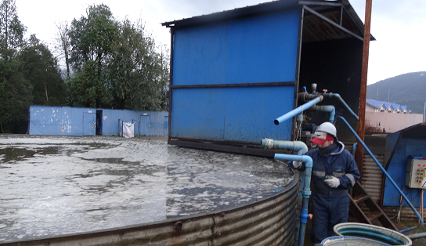
Fotografía N°21 |  | Fecha: 22-08-2018 | Fotografía N°22 | Fecha: 22-08-2018
Descripción del medio de prueba: Malla de retención de sólidos dispuesta en un estanque de ecualización, previo al ingreso de Riles. Al costado derecho de la fotografía se aprecian los maxisacos con residuos retirados desde el estanque. |  |  | Descripción del medio de prueba: Toma de muestras de Ril tratado, para efectuar screenning y posterior descarga dependiendo de las concentraciones de Cu y el pH. En la fotografía se aprecia la caseta color azul donde se realiza la medición
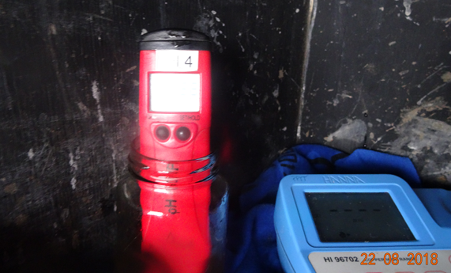 |  |  | 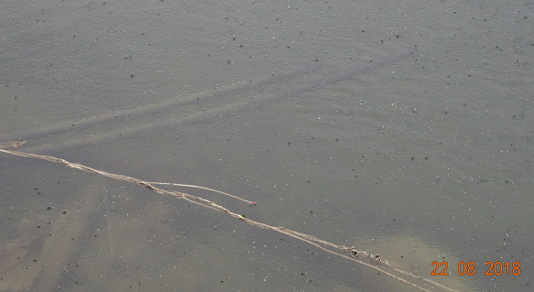
Fotografía N°23 | Fecha: 22-08-2018 |  | Fotografía N°24 |  | Fecha: 22-08-2018
Descripción del medio de prueba: Instrumentos de medición para efectuar screening de Cu y pH por parte de los operarios |  |  | Descripción del medio de prueba: Punto de descarga de la planta de tratamiento de Riles en el Río Cisnes, no se aprecian restos orgánicos o decoloración al momento de la Fiscalización Ambiental
Número de hecho constatado: 5 | Estación N°: 4
Exigencia (s):

RCA N°280/2009 Considerando 3.7 Descripción del Proyecto
“f) Operación y Mantención del tratamiento de RILES
Posteriormente se adiciona el coagulante (Sulfato de Aluminio)……Resultado de este proceso es lodo en el fondo del estanque y ril en la parte superior o sobrenadante. Después de este proceso, el agua que queda en la parte superior, es impulsada a un estanque de 100 m³ para ser recirculado. Luego, se agrega al lodo un polímero que reacciona deshidratándolo para su posterior ingreso al sistema de deshidratado mecánico o filtro de prensa.” (El resaltado es agregado)

RCA N°265/2001 Considerando 3.2.3 Etapa de Operación
“Filtración de Lodos
El lodo es evacuado desde el sedimentador a través de una bomba de diafragma que abastece al sistema de filtración. El filtro a utilizar es de placas y a través de presión, logra el desaguado del lodo de humedad libre, es decir, los lodos no desprenden agua al ser almacenados o transportados para su disposición final.”

Hecho (s):
Los estanques se aprecian con Ril y lodos, al interior de uno de ellos 2 operarios trabajan en remover y conducir el lodo hacia la salida del estanque de tipo australiano, donde posteriormente se conduce al prensado (Fotografía N°20). El sistema de prensado de lodos dejó de funcionar al momento de la fiscalización (Fotografías N°25, N°26 y N°27), debido a falla de la bomba que impulsa los lodos hacia el prensado, la representante de la empresa señala que no existe Plan de Contingencia y no existe bomba de respaldo, el operador del área indica que la bomba fue instalada hace tres meses y que falla permanentemente, las mantenciones se registran en bitácora (Fotografías N°28, N°29 y Anexo N°1). En el marco de la Fiscalización ambiental se revisó los registros de la bitácora correspondientes al mes de agosto, constatándose lo siguiente;
REGISTRO DE BITACORA DEL AREA DE PRENSADO LODO TALLER REDES B & B
FECHA | N° PAGINA BITACORA | OBSERVACION | ORIGEN DE LA FALLA O MAL FUNCIONAMIENTO
06.08.2018 | 74 | No se puede prender compresor, por lo que no se puede deshidratar lodo | Se están usando los dos secadores en impregnación
07.08.2018 | 76 | Bomba diafragma se detiene en reiteradas ocasiones | Bomba de Diafragma
08.08.2018 | 84 | Bomba de diafragma no tira (lodo) de la piscina | Bomba de Diafragma
13.08.2018 | 109 | Impregnación hace uso de secadores | Se están usando los secadores en impregnación
14.08.2018 | 111 | Bomba de diafragma de congeló en varias ocasiones | Congelación bomba de diafragma
14.08.2018 | 113 | Bomba lodo comenzó a congelar | Congelación bomba de diafragma
17.08.2018 | 128 | Bomba de diafragma con empaquetadura rota | Bomba de Diafragma
18.08.2018 | 132 | Bomba de diafragma no funciona, filtra mal y con poca fuerza | Bomba de Diafragma
20.08.2018 | 135 | Bomba de Diafragma no funciona, no se pudo deshidratar | Bomba de Diafragma
21.08.2018 | 140 | Bomba de diafragma deja de funcionar en el momento de estar deshidratando lodo | Bomba de Diafragma
22.08.2018 | 146 | Bomba de Diafragma deja de tirar, no se pudo seguir embolsando | Bomba de Diafragma
23.08.2018 | 149 | Bomba de diafragma dejo de funcionar de forma repentina. | Bomba de Diafragma

Se constató que el proceso de prensado de lodos sufre frecuentes fallas lo que impide garantizar la continuidad de su operación. Además, no existe un Plan de Contingencia para este proceso. El prensado de lodos corresponde a un proceso crítico cuya falla puede paralizar la planta de tratamiento de riles impidiendo su tratamiento y adecuada disposición. (Figura N°7).
Considerando las fallas que sufrió la bomba sólo en el mes de agosto, período que se revisó, y que se encuentran registradas en la bitácora de trabajo “Prensado de lodo” (Anexo N°1) y lo señalado anteriormente, se constató que existe un riesgo cuyos efectos no fueron evaluados ambientalmente, ni han sido analizados, ni controlados por parte del titular.
Las permanentes paralizaciones del prensado por la fallas de la bomba de diafragma o una eventual falla total del sistema, pueden afectar la salud de las personas o trabajadores y el ambiente, toda vez que se retrasa el proceso de lavado, lo que conlleva a la acumulación de redes sucias por un período mayor de tiempo, pudiendo generarse malos olores por descomposición de materia orgánica (restos de choritos en las redes), sobre todo en período estival y proliferación de vectores de interés sanitario.
En virtud del riesgo constatado se instruyó al titular, mediante Res. Ex. AYS N° 01/2019 (Anexo 12) informar a esta Superintendencia las acciones concretas y el Plan de Contingencia para abordar el problema detectado. Mediante carta de fecha 18 de enero 2019 el titular adjunta Plan de Contingencia Bomba de lodos Servicios Industriales (Anexo 13), el cual en su punto N°6 establece las acciones preventivas, correctivas y responsables ante posibles fallas en la bomba de lodos.

Número de hecho constatado: 6 | Estación N°: 4
Exigencia (s):
RCA N°265/2001 Considerando 3.2.3 Etapa de Operación
Filtración de Lodos
Para efectos del cálculo se puede considerar que el producto final no presentará un contenido de sólidos menor 25% y una humedad menor a 60%.
Hecho (s):
Detrás del galpón donde se ubica la prensa, se dispone el lodo obtenido del prensado en maxisacos a la intemperie, ocupando una superficie aproximada de 60 mt2 y una altura de 4mt. (Fotografía N°32 y N°31).
No se mide la humedad de los lodos enviados a vertedero, por lo que el titular no puede garantizar lo comprometido en la RCA N°265/2001 respecto de la humedad del lodo producido.

Número de hecho constatado: 7 | Estación N°: 4
Exigencia (s):
RCA N°265/2001 Considerando 3.2.3 Etapa de Operación
Filtración de Lodos
“… a través de presión, logra el desaguado del lodo de humedad libre, es decir, los lodos no desprenden agua al ser almacenados o transportados para su disposición final.
Hecho (s):
Detrás del galpón donde se ubica la prensa, se dispone el lodo obtenido del prensado en maxisacos a la intemperie sin ninguna protección para evitar el ingreso de aguas lluvias. Los lodos ocupan una superficie aproximada de 60 mt2 y una altura de 4mt.
Los lodos desprenden agua en la loza donde son dispuestos en espera de ser retirados hacia su destino final (Fotografía N°32 y N°31)

Número de hecho constatado: 8 | Estación N°: 4
Exigencia (s):
RCA N°265/2001 Considerando 3.2.3 Etapa de Operación
Filtración de Lodos
“… a través de presión, logra el desaguado del lodo de humedad libre, es decir, los lodos no desprenden agua al ser almacenados o transportados para su disposición final.
Producción y Disposición final de lodos
El material final obtenido de la deshidratación de lodo se almacenará en un sitio de acopio para ser, finalmente, depositado como residuo Industrial seco (RIS) en un vertedero autorizado

Hecho (s):

Los lodos transportados desde la región de Aysén, al destino final en Vertedero Rexin en la Región de Los Lagos desprenden líquidos percolados desde los maxisacos de transporte. Esto ha quedado constatado en inspección sectorial de SERNAPESCA de fecha 02 de agosto de 2016 y 06 de diciembre de 2016 (Anexo N°5), donde se constató en la barcaza Queulat, atracada en muelle de la localidad de Melinka el “escurrimiento de líquidos de mal olor provenientes de camiones de transporte, con lodos del taller de redes ByB Ltda. con destino a Vertedero de Calbuco”, según lo consignado en Guías de despacho N°9090 y N°9244 esta última de fecha 05 diciembre de 2016 (Figura N°8).
El informe de esta denuncia Expediente DFZ-2018-2650-XI-RCA, fue derivado a DSC según lo consignado en comprobante de derivación de fecha 26 de noviembre de 2018.
En consecuencia, se constata que el titular produce lodos que desprenden aguas al ser transportados, por lo que este lodo no es depositado como residuo industrial seco en vertedero autorizado.

Registros
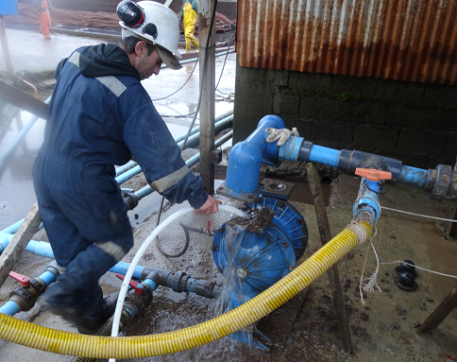 |  |  | 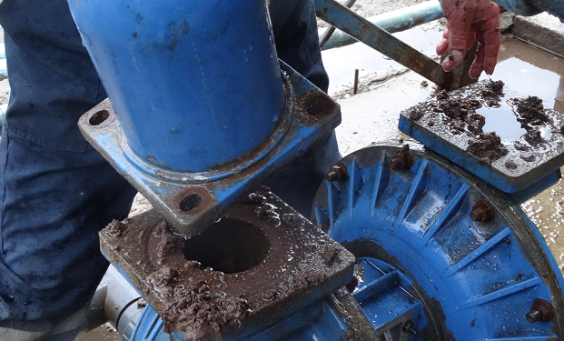
Fotografía N°25 |  | Fecha: 22-08-2018 | Fotografía N°26 |  | Fecha: 22-08-2018
Descripción del medio de prueba: Bomba de diafragma deja de funcionar, por lo que se detiene el proceso de prensado. |  |  | Descripción del medio de prueba: Bomba de diafragma deja de funcionar, por lo que se detiene el proceso de prensado. Se aprecia desarme de Bomba para su reparación
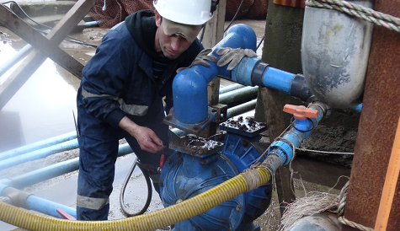 |  |  | 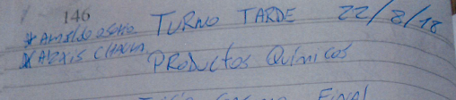  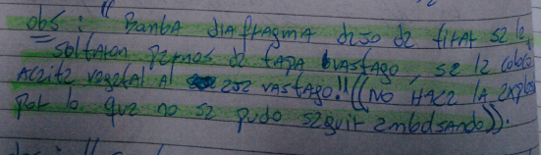
Fotografía N°27 | Fecha: 22-08-2018 |  | Fotografía N°28 |  |  | Fecha: 22-08-2018
Descripción del medio de prueba: Operario trabajando en reparar la bomba de diafragma |  |  | Descripción del medio de prueba: Registro de bitácora del día 22 de agosto se deja constancia del mal funcionamiento de la bomba de diafragma
Registros
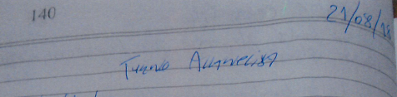  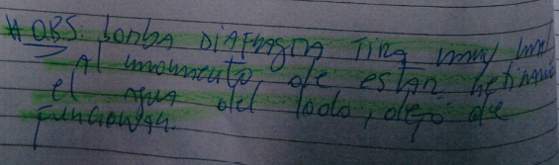 |  |  | 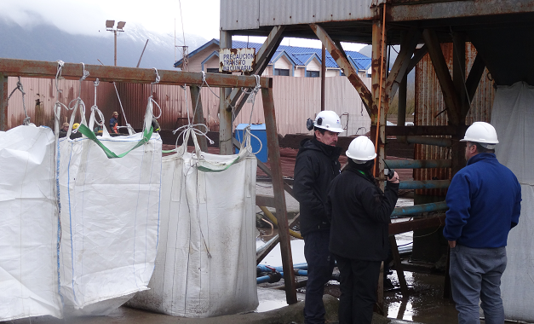
Fotografía N°29 |  | Fecha: 22-08-2018 | Fotografía N°30 |  | Fecha: 22-08-2018
Descripción del medio de prueba: Registro de bitácora del día 21 de agosto se deja constancia del mal funcionamiento de la bomba de diafragma. Fotografía tomada en Fiscalización del día 22 de agosto. |  |  | Descripción del medio de prueba: Se aprecian maxisacos en los cuales se dispone el lodo, una vez terminado el proceso de prensado.
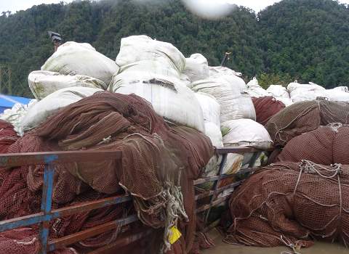 |  |  | 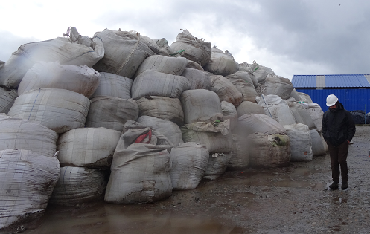
Fotografía N°31 | Fecha: 22-08-2018 |  | Fotografía N°32 |  |  | Fecha: 22-08-2018
Descripción del medio de prueba: maxisacos con lodo prensado a la intemperie y sobrepasando los pretiles de contención. Se parecían algunos sacos rotos. |  |  | Descripción del medio de prueba: maxisacos con lodos prensados dispuesto sobre losa y a la intemperie
Registros
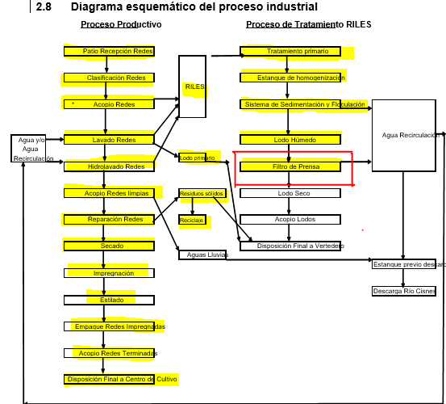

Figura N° 7 |  |  |  | Fecha: 11-2018
Descripción del medio de prueba: Diagrama presentado en la DIA, Proyecto de Sistema de Tratamiento de Riles. Si se retrasa o falla la etapa de filtro de prensa del proceso de tratamiento de Riles, se detiene o retrasa todas las etapas del proceso productivo y las etapas de tratamiento primario, estanque de homogenización, sistema de sedimentación y floculación y lodo húmedo del proceso de tratamiento de Riles. El titular no cuenta con Plan de contingencia para esta etapa del proceso.

Registros
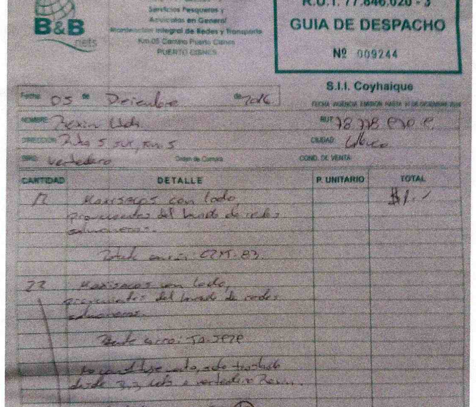

Figura N°8 | Fecha: 11-2018
Descripción del medio de prueba: Guía de despacho que acredita, que la carga de maxisacos con lodos en camión ubicado en barcaza Yacaf, con escurrimiento de líquido maloliente, provenían de la empresa de lavado de redes B&B Nets Ltda. Situación detectada y denunciada por Sernapesca a raíz de fiscalización sectorial efectuada con fecha 06 de diciembre de 2016 (Anexo 5)

Número de hecho constatado: 9 | Estación N°: 4
Exigencia (s):
RCA N°280/2009 Considerando 3.7 Descripción del Proyecto
f) Operación y Mantención del tratamiento de RILES
En nuestra localidad debido a la gran pluviosidad existente y luego de estudiar los efectos del agua lluvia en nuestro sistema de tratamiento de riles, se hizo necesario redireccionar hacia la separación del agua lluvia del agua normal de lavado de redes, de esta forma poder lograr un aceptable desempeño en el tratamiento y buen uso del agua de lavado de redes y, en forma paralela, cortar el acceso del agua lluvia a nuestros sistemas. Es por ello que paralelo al tratamiento físico-químico anteriormente descrito se considera ingresar por otro sector de la planta de tratamiento el agua caída sobre las losas que contengan redes sucias.

DIA Proyecto “Modificación a Sistema de Recirculación”
Cartas e informes.
Carta de fecha 25 de abril de 2005 de Don Hugo Bambs S., B&B Nets Ltda. (Anexo N°8)
“Convencido de la importancia de aislar las aguas lluvias de los sistemas de tratamiento de Riles, nuestra empresa apunta a solucionar en forma definitiva la situación, dicha solución implica alta inversión puesto que se considera construir patios cubiertos (estimamos es la única solución verdadera), además para la construcción se requieren condiciones climáticas favorables. Nosotros estamos actualmente adquiriendo los materiales y preparando los áridos requeridos para la obra”

Carta de fecha 25 de agosto de 2006 de Don Hugo Bambs representante legal y Doña Viviana Cabello asesora Ambiental (Anexo N°9)
“Consideramos que recircular nuestros Riles es fundamental para minimizar la intervención al medio ambiente. Nuestra Empresa actualmente se encuentra construyendo patios cubiertos para aislar las aguas lluvias del sistema de tratamiento de Riles

Hecho (s):
Al momento de la fiscalización se constata que no existen obras de redireccionamiento que separen el agua lluvia del agua normal del lavado de redes, ingresando las aguas lluvias al sistema de tratamiento de RILES de la planta. Al respecto también se constata que tanto los patios como la planta de tratamiento de Riles están descubiertas, es decir sin techos que eviten el ingreso de aguas lluvias. El agua Lluvia escurre por las losas hacia la planta de tratamiento (Fotografías N°2, N°4 y N°8) e ingresa directamente a los estanques (Fotografías N°19 y N°22).

Número de hecho constatado: 10 | Estación N°: 4
Exigencia (s):
RCA N°280/2009 Considerando 3.7 Descripción del Proyecto
Caudal de Descarga. Con el sistema de tratamiento modificado (actual) no se descargarán residuos líquidos regularmente, sólo se descargará cuando el agua esté saturada y sea necesario recambiar un porcentaje del volumen. Por lo tanto, el caudal de descarga producto del tratamiento de riles estará siempre entre 0 y 30 m3 por día. Sin embargo, habrá descarga de aguas lluvias en la misma proporción a la pluviosidad de cada día, en todos los casos, cumpliendo la norma de emisión correspondiente.

Hecho (s):
Se efectuó fiscalización del registro de descarga diario de Riles, constatándose que entre enero a julio del año 2018 hubo 55 días en los cuales la descarga diaria superó los 30 m3 establecidos en la RCA, siendo la menor descarga en estos días 35 m3 y la mayor descarga detectada es de 90 m3 diarios, este último registro correspondió al día 05 de abril de 2018 (figura 9), ese día se efectuaron 5 descargas, se toma registro fotográfico (Anexo N°1)

Número de hecho constatado: 11 | Estación N°: 4
Exigencia (s):
RCA N°280/2009 Considerando 3.7 Descripción del Proyecto f) Operación y Mantención del Tratamiento de Riles.

Descripción General del Sistema
“ La primera etapa considera un tratamiento primario. Las aguas residuales crudas son unificadas en el punto de ingreso al sistema, esto consiste en separar sólidos mayores presentes en el ril por medio de filtros, simultáneamente estas aguas ingresan a un estanque de ecualización u homogenización con una capacidad de 100 m3, en ese estanque se produce una decantación de los riles.”

Hecho (s):
Se constató la existencia de varios estanques del tipo australiano, circulares, sin techo, con envolvente de plancha corrugada galvanizada, que reciben y tratan los riles generados en la planta. (ver fotografías 19 y 20).

Registros
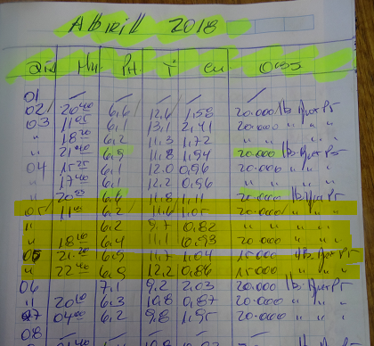

Figura N°9 | Fecha: 11-2018
Descripción del medio de prueba: Registro interno de volúmenes de descarga de riles correspondientes al mes de abril de 2018. Se aprecia en el registro que el día 05 de abril de 2018 remarcado en amarillo, se realizaron 5 descargas de RIL tratado en diferentes horarios, por un total de 90.000 litros equivalentes a 90 mt3.

IMPREGNACIÓN DE REDES
Número de hecho constatado: 12 | Estación N°: 8
Exigencia (s):
RCA N°280/2009 Considerando 3.7 Descripción del Proyecto
b) Descripción del proceso del taller de Redes.
“… En ambos casos, del estilado se recupera la pintura sobrante y se reutiliza, además el empaque de las redes impregnadas se realiza sobre losas de cemento o radieres”
Hecho (s): En el área de salida del galpón de impregnación, el pretil se aprecia desgastado, permitiendo un escurrimiento leve de la pintura a la gravilla ubicada al exterior del galpón, apreciándose el agua apozada de color rojizo. Se genera un Respel no controlado (Tierra contaminada)

RESIDUOS PELIGROSOS
Número de hecho constatado: 13 | Estación N°: 6
Exigencia (s):
RCA N°280/2009 Considerando 4.1 Normas de emisión y otras normas ambientales
D.S N°148/2003
“De lo anterior, el almacenamiento de estos residuos será en un sitio especialmente dispuesto, por un lapso de tiempo no superior a 06 meses, los residuos generados dentro de la empresa se mantendrán en contenedores o recipientes portátiles sellados debidamente identificados y etiquetados. La disposición final será de acuerdo con lo normado por el D.S. N°148/03 del Minsal.
Hecho (s):
En la Fiscalización se constata la mantención de tambores y bins de pintura antifouling vacíos, dispuestos sobre grava a la intemperie, en un área ubicada al NE y al fondo de la propiedad (Fotografía N°33, N34 y N°35). Los bins vacíos marca Sherwin Williams, están a la espera de ser retirados por la empresa proveedora, pero los bins de pintura antifouling vacíos marca Aquanet y tambores de pintura vacíos (Fotografía N°36 y N°37), se mantienen como residuos en la zona señalada. Según lo señalado en Informe Final Subpesca Proyecto 4728-46-LP12/Febrero 2013 http://www.subpesca.cl/portal/618/articles-81701_documento.pdf las pinturas Aquanet y Sherwin Williams, contienen como ingrediente activo Oxido Cuproso. Según art 18 D.S N°148/03 MINSAL se consideran residuos peligrosos aquellos compuestos de cobre y se consigna en la lista II, código de RP II4.
Mediante acta de Fiscalización Ambiental (Anexo N°1) se otorgó un plazo de 5 días hábiles para enviar a Oficina SMA Región de Aysén de registros de guías de despacho emitidas por empresa Exportadora Los Fiordos Ltda., del periodo comprendido entre junio de 2015 a julio de 2018 de los elementos ingresados al taller de lavado de redes B & B de Pto. Cisnes.
Con fecha 07 de septiembre de 2018, el titular mediante correo electrónico (Anexo N°4), adjunta guías de despacho Sherwin Williams Chile S.A., Bayer, Steen-Hansen Chile SPA y Codelpa Chile S.A., correspondientes al ingreso de pintura antifouling entre el año 2015 al 2018, además, adjunta guías de despacho correspondientes al retiro de envases vacíos de pintura Ceresita, Sherwin Williams y Bayer entre el año 2015 a 2018, según esta guías los últimos tambores de pintura fueron retirados en octubre de 2015, durante el año 2018 se han realizado retiro de los I.B.C vacíos de la empresa Sherwin Williams y sólo 5 envases I.B.C vacíos de empresa Bayer (Aqua-Net LG 100).
En consecuencia, el titular mantiene RESPEL por un lapso de tiempo superior a 6 meses al interior del recinto de la empresa.
Registros
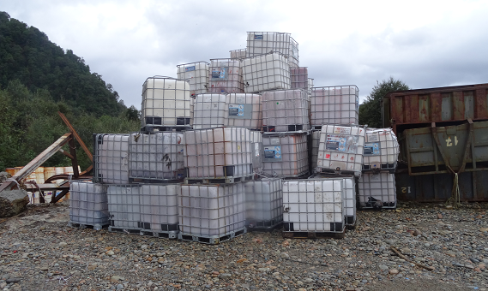 |  | 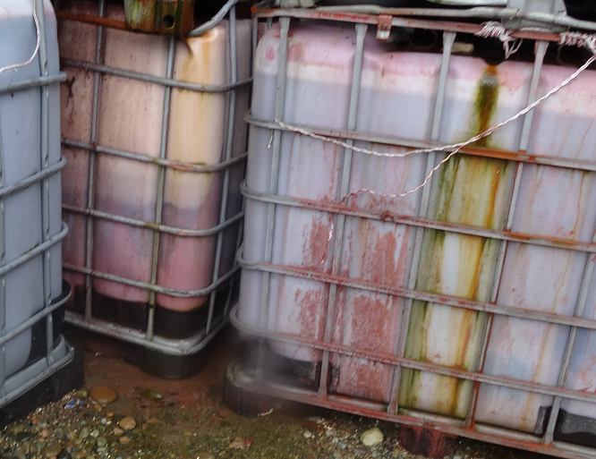
Fotografía N°33 | Fecha: 22-08-2018 | Fotografía N° 34 | Fecha: 22-08-2018
Descripción del medio de prueba: Acumulación de bins de pintura antifouling vacíos, sobre grava y a la intemperie, dentro del recinto de la empresa. |  | Descripción del medio de prueba: bins de pintura antifouling vacíos, con evidencias de pintura seca al exterior de los envases.
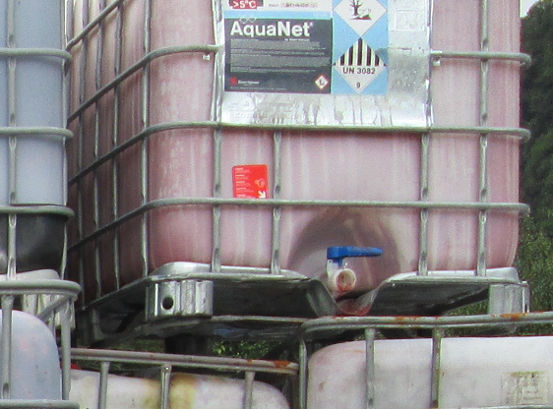
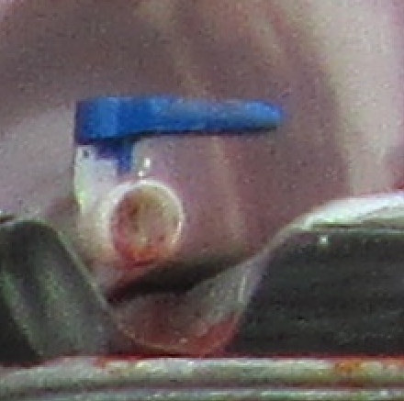
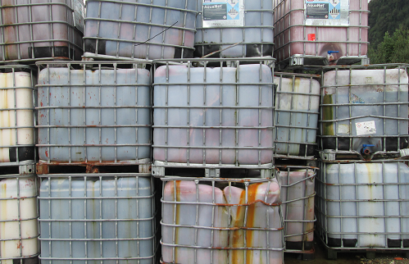

Fotografía N°35 |  | Fecha: 22-08-2018
Descripción del medio de prueba: bins de pintura antifouling vacíos, sobre grava y a la intemperie. Se aprecia pintura seca en el exterior de llave del envase, por efecto de las lluvias esta pintura escurre hacia el suelo donde están dispuestos los bins.

Registros
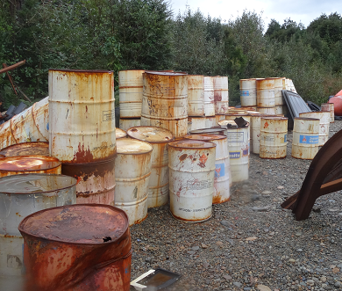 |  | 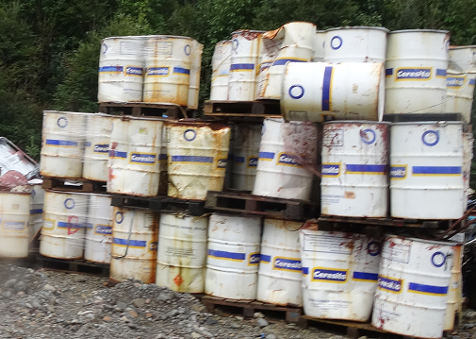
Fotografía N°36 | Fecha: 22-08-2018 | Fotografía N°37 | Fecha: 22-08-2018
Descripción del medio de prueba: Tambores de 200 lt de pintura antifouling vacíos, dispuestos sobre grava y a la intemperie, dentro del recinto de la empresa. |  | Descripción del medio de prueba: Tambores de 200 lt de pintura antifouling vacíos, dispuestos sobre grava y a la intemperie, dentro del recinto de la empresa.

RESIDUOS INDUSTRIALES ASIMILABLES A DOMICILIARIOS
Número de hecho constatado: 14 | Estación N°: 6
Exigencia (s):
RCA N°280/2009 Considerando 3.8 Principales emisiones, descargas y residuos del proyecto
3.3.3 Residuos Industriales sólidos
En la actualidad se generan los siguientes residuos:
Identificación | Etapa | Volumen/mes | Destino
Redes | Operación | 08 m3 | Reciclaje y/o Vertedero
Cabos | Operación | 10 m3 aprox. | Reciclaje y/o Vertedero
Plásticos | Operación | 1 m3 aprox. | Vertedero
Tambores metálicos | Operación | 80 unidades | Reciclaje

En el proyecto futuro se generarán los siguientes residuos:

Identificación | Etapa | Volumen/mes | Destino
Redes | Operación | 12 m3
Cabos | Operación | 15 m3 aprox. | Reciclaje y/o Vertedero
Plásticos | Operación | 2 m3 aprox. | Vertedero
Tambores metálicos | Operación | 120 unidades aprox. | Reciclaje

RCA N°280/2009 Considerando 4.1 Principales emisiones, descargas y residuos del proyecto
D.S. N°745 Ministerio de Salud **
** El D.S 594/99 derogó al D.S.745/92, para fines del presente informe se analizará la normativa sanitaria vigente, es decir, D.S.594/99.
Artículo 20: En todos los casos, sea que el tratamiento y/o disposición final de los residuos industriales se realice fuera o dentro del predio industrial, la empresa, previo al inicio de tales actividades, deberá presentar a la autoridad sanitaria una declaración en que conste la cantidad y calidad de los residuos industriales que genere, diferenciando claramente los residuos industriales peligrosos.
Hecho (s):
En zona NE de la propiedad donde se ubica la planta de lavado, reparación e impregnación de redes B & B, en una superficie gravillada de 2500 mt2 aproximadamente, cercano al límite del terreno, se disponen los siguientes residuos y/o objetos en desuso; maxisacos con cabos, pasillos de módulo de cultivo de salmonídeos, boyas, flotadores, restos de redes (algunas pintadas) y cabos, fierros, estructuras plásticas utilizadas en la operación de centros de engorda de salmonídeos, chatarra y plumavit (Fotografías N°38, N°39, N°40 y N°41). La representante de la empresa señala que son elementos ingresados por Exportadora Los Fiordos Ltda. a excepción de la chatarra, Maxisacos con cabos, algunas estructuras de fierro y bateas. Por lo anteriormente consignado, mediante acta de Fiscalización Ambiental se otorgó un plazo de 5 días hábiles al Titular, para enviar a Oficina SMA Región de Aysén, registros de guías de despacho emitidas por empresa Exportadora Los Fiordos Ltda., del periodo comprendido entre junio de 2015 a julio de 2018 de los elementos ingresados al taller de lavado de redes B & B de Pto. Cisnes.

Con fecha 07 de septiembre de 2018, el titular envía correo electrónico a la SMA Región de Aysén y adjunta guías internas de trabajo N°25/04.07.2018, N°26/10.07.2018 y N°27/19.07.2018 (Anexo N°4) mediante las cuales da cuenta del traslado desde “patio de acopio fiordos Km 9 a patio B Y B” de los siguientes materiales; pasillos centros de cultivo, lonas de mortalidad, conectores, camellos, coplas unión, rollos de manguera flex azul 5/4 y bins de mortalidad.
De acuerdo a los registros tenidos a la vista y el requerimiento de información efectuado mediante acta de Fiscalización Ambiental de fecha 22 de agosto de 2018, el titular no acredita el ingreso al patio de B y B de los siguientes elementos; boyas, flotadores, restos de redes (algunas pintadas) estructuras plásticas utilizadas en la operación de centros de engorda de salmonídeos y plumavit, algunos de estos elementos están en buen estado, pero la gran mayoría está en mal estado o deteriorados, todos ellos junto a los restos de cabos y redes, sumados a los bins y tambores de pintura antifouling vacíos, dispuestos en la misma área, constituyéndose el sector en un área de disposición de escombros, residuos y objetos en desuso.

Con la finalidad de determinar si los residuos asimilables a domiciliarios (Cabos, plásticos y restos de redes) se disponen en vertedero, de acuerdo a lo señalado en RCA N°280/2009 considerando 3.3.3 Residuos Industriales sólidos, se efectuaron las siguientes acciones:
- Mediante correo electrónico de fecha 13 de noviembre de 2018 (Anexo N°7), fiscalizador de la SMA Región de Aysén – solicita a representante de empresa B&B Nets, registros que acrediten el ingreso de residuos domiciliarios e industriales asimilables en vertedero de Puerto Aysén.
- Con fecha 19 de noviembre de 2018 se recepciona en Oficina SMA Región de Aysén correo electrónico de representante de empresa B&B Nets (Anexo N°7), mediante el cual adjunta Certificados de Servicios Industriales Bahamonde Ltda. todos de fecha 19 de noviembre de 2018, mediante los cuales, entre otros, acredita el ingreso de residuos provenientes de la empresa B&B NETS los meses de enero, febrero, marzo, junio, julio, agosto, septiembre y octubre de 2018, en el detalle señala “Basura”. Solo se tiene a la vista las guías de despacho correspondientes a los meses de marzo y julio, que corresponden a maxisacos con choritos, lo cual está acreditado en el hecho constatado N°1 del presente informe.
- Por lo anteriormente señalado se solicito mediante correo electrónico de fecha 02 de enero 2019 a empresa B&B (Anexo 11), guías de despacho emitidas en los meses de enero, febrero, junio, agosto, septiembre y octubre
- Mediante correo de fecha 04 de enero de 2019, empresa B&B entrego la totalidad de las guías de despacho requeridas, constatándose que todas corresponden al retiro de maxisacos con lodos desde la empresa B&B (Anexo 11)
- Es importante señalar que la empresa B&B Nets, junto a estos residuos dispone residuos industriales de empresa Exportadora Los Fiordos Ltda., junto a otros residuos que no pudo acreditar procedencia.

El titular no acredita el retiro a vertedero autorizado de residuos industriales asimilables a domiciliarios como cabos, plásticos y restos de redes, los cuales dispone o acumula al interior del recinto en una superficie aproximada de 2500 mt2.

Ante el acopio de residuos industriales asimilables a domiciliarios propiedad de B&B Nets y de empresa salmonera Exportadora los Fiordos Ltda. al interior del recinto de la empresa de lavado de redes, sin contar con Autorización Sanitaria, y en consideración a lo dispuesto en art. 20 D.S 594/99 MINSAL y el inciso 2° artículo 14 de la Ley N° 19.880, que establece las Bases de los Procedimientos Administrativos que rigen los Actos de los Órganos de la Administración del Estado, se remitieron estos antecedentes a la Seremi de Salud Aysén mediante Oficio N°112 de fecha 29 de noviembre de 2018, de la SMA Región de Aysén (Anexo N°10) a objeto de su análisis y proceder, si correspondiese, a autorizar su acopio transitorio.

Registros
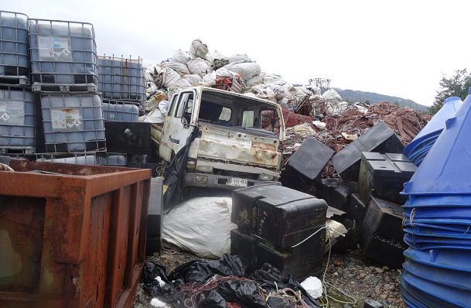 |  | 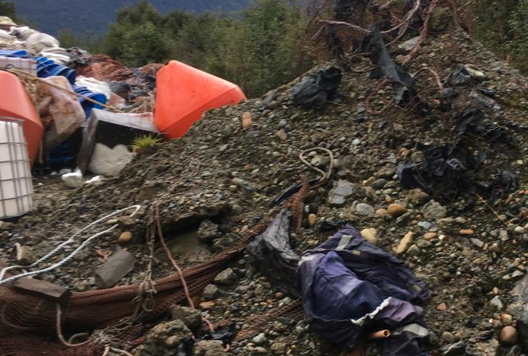
Fotografía N°38 | Fecha: 22-08-2018 | Fotografía N°39 | Fecha: 22-08-2018
Descripción del medio de prueba: Disposición de desechos y objetos en desuso al interior de la empresa. Esta condición favorece la proliferación de vectores de interés sanitario como roedores. Se aprecian; chatarra de camión, bateas con desechos, plásticos, plumavit, estructuras plásticas utilizadas en la operación de centros de engorda de salmonídeos. |  | Descripción del medio de prueba: Otra vista de la gran acumulación de residuos al interior de la planta. Se aprecian; overol, restos de redes, restos de boya, bins, cabos, plumavit, latas, entre otros.

Registros
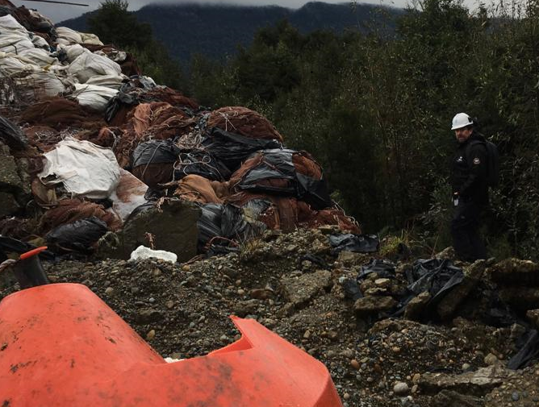 |  | 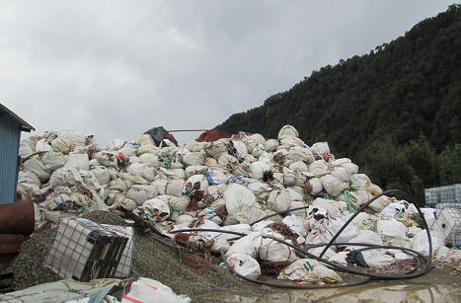
Fotografía N°40 | Fecha: 22-08-2018 | Fotografía N°41 | Fecha: 22-08-2018
Descripción del medio de prueba: Acumulación de residuos al interior de la empresa; plasticos, restos de boyas, restos de redes y cabos |  | Descripción del medio de prueba: Acumulación de residuos de cabos y redes al interior de la empresa.

OTROS HECHOS
Otro hecho N°15
Verificar obligatoriedad de actualizar antecedentes de autorizaciones ambientales ante la Superintendencia del Medio Ambiente
Descripción:
En relación a la obligación de actualizar los antecedentes del titular y de los proyectos calificados ambientalmente contenida en las Resoluciones Exentas N° 300/2014 y N°1518/2013, que fijan el texto refundido, coordinado y sistematizado de la Resolución Exenta N°574/2012 de la Superintendencia del Medio Ambiente, se informa que el titular, ha dado cumplimiento a dicha obligación.
En la plataforma digital del Sistema de Fiscalización – SISFA de esta Superintendencia se constata el siguiente estado de envío de registros:
RCA N° | Fecha | Comisión / Institución | Título del Proyecto | Estado de Registro
280 | 24 de marzo de 2009 | Comisión Regional del Medio Ambiente | “Modificación a Sistema de Recirculación” | Fecha actualización 07-06-2017
265 | 05 de octubre de 2001 | Comisión Regional del Medio Ambiente | “Sistema Integral de lavado de redes” | Fecha actualización 27-08-2014

CONCLUSIONES
Los resultados de las actividades de fiscalización, asociados los Instrumentos de Carácter Ambiental indicados en el punto 3, permitieron identificar los hallazgos que se describen a continuación:
N° Hecho constatado | Materia específica objeto de la fiscalización ambiental. | Exigencia asociada | Hallazgo
1 | Recepción, disposición y lavado de redes sucias | RCA N°280/2009 Considerando 3.8 Principales emisiones, descargas y residuos del proyecto  3.3.3 Residuos Industriales sólidos  (2) Se acopian dentro del Recinto a la espera de su utilización de acuerdo a Resolución Nº 562, del Servicio de Salud.  Resolución Sanitaria N°562/15.09.2003 Servicio de Salud Aysén  - Aprueba y Autorízase el acopio de residuos provenientes del desarrollo productivo de la empresa Taller de lavado de Redes B&B Nets Ltda., dentro del recinto de la empresa, en la forma que se indica: RESIDUOS CHORITOS, se acopiaran sobre superficie acondicionada de grava y gravilla, de 150m2. Previamente los choritos son molidos y acondicionados con cal. El material calcáreo resultante de dicho proceso será utilizado en el relleno de caminos interiores del predio.  RCA N°280/2009 Considerando 4.1 Principales emisiones, descargas y residuos del proyecto  D.S. N°745 Ministerio de Salud **  ** El D.S 594/99 derogó al D.S.745/92, para fines del presente informe se analizará la normativa sanitaria vigente, es decir, D.S.594/99.  Artículo 19: Las empresas que realicen el tratamiento o disposición final de sus residuos industriales fuera del predio, sea directamente o a través de la contratación de terceros, deberán contar con autorización sanitaria, previo al inicio de tales actividades. Para obtener dicha autorización, la empresa que produce los residuos industriales deberá presentar los antecedentes que acrediten que tanto el transporte, el tratamiento, como la disposición final es realizada por personas o empresas debidamente autorizadas por el Servicio de Salud correspondiente.  Artículo 20: En todos los casos, sea que el tratamiento y/o disposición final de los residuos industriales se realice fuera o dentro del predio industrial, la empresa, previo al inicio de tales actividades, deberá presentar a la autoridad sanitaria una declaración en que conste la cantidad y calidad de los residuos industriales que genere, diferenciando claramente los residuos industriales peligrosos. | La empresa no dispone los residuos de choritos según lo comprometido en la RCA, y autorizado mediante Resolución Sanitaria N°562/15.09.2003 del Servicio de Salud Aysén. Se mantienen en la losa de la planta en maxisacos a la intemperie, en espera de contar con recursos para disponerlos en vertedero autorizado. Para este manejo u obra, no ha sido evaluados, la disposición y efectos ambientales como mal olor en período estival y proliferación de vectores de interés sanitario.
  Identificación | Etapa | Volumen/mes | Destino
  Residuos orgánicos | Operación | 40 a 100 (1) | Estabilizado (2)
2 | Recepción, disposición y lavado de redes sucias | RCA N°280/2009 Considerando 3.7 Descripción del proceso del taller de Redes  b) El proceso se inicia con el ingreso de las redes a las instalaciones del Taller, se reciben en Zona Sucia, en los Patios de Acopio, que son losas de cemento o radieres que evitan el escurrimiento sobre el suelo, estos Patios cuentan con barrera antiderrame y canaletas que conducen el exudado de las redes hacia el Sistema de tratamiento de Riles. | Los maxisacos con restos orgánicos de las redes (Choritos) sobrepasan la losa de almacenamiento, por sobre los pretiles de contención exudando fuera del sistema de captación y conducción a la planta de riles.
6 | Planta de tratamiento de Riles | RCA N°265/2001 Considerando 3.2.3 Etapa de Operación  Filtración de Lodos  Para efectos del cálculo se puede considerar que el producto final no presentará un contenido de sólidos menor 25% y una humedad menor a 60%. | No se mide la humedad del lodo, por lo que el titular no puede garantizar la humedad del lodo producido.
7 | Planta de tratamiento de Riles | RCA N°265/2001 Considerando 3.2.3 Etapa de Operación  Filtración de Lodos  “… a través de presión, logra el desaguado del lodo de humedad libre, es decir, los lodos no desprenden agua al ser almacenados o transportados para su disposición final. | Los lodos desprenden agua sobre la losa donde se almacenan.
8 | Planta de tratamiento de Riles | RCA N°265/2001 Considerando 3.2.3 Etapa de Operación  Filtración de Lodos  “… a través de presión, logra el desaguado del lodo de humedad libre, es decir, los lodos no desprenden agua al ser almacenados o transportados para su disposición final.  Producción y Disposición final de lodos  El material final obtenido de la deshidratación de lodo se almacenará en un sitio de acopio para ser, finalmente, depositado como residuo Industrial seco (RIS) en un vertedero autorizado | Los lodos desprenden agua al momento de ser transportados. Por lo mismo no es depositado como residuo industrial seco.
9 | Planta de tratamiento de Riles | RCA N°280/2009 Considerando 3.7 Descripción del Proyecto  f) Operación y Mantención del tratamiento de RILES  En nuestra localidad debido a la gran pluviosidad existente y luego de estudiar los efectos del agua lluvia en nuestro sistema de tratamiento de riles, se hizo necesario redireccionar hacia la separación del agua lluvia del agua normal de lavado de redes, de esta forma poder lograr un aceptable desempeño en el tratamiento y buen uso del agua de lavado de redes y, en forma paralela, cortar el acceso del agua lluvia a nuestros sistemas. Es por ello que paralelo al tratamiento físico-químico anteriormente descrito se considera ingresar por otro sector de la planta de tratamiento el agua caída sobre las losas que contengan redes sucias.  DIA Proyecto “Modificación a Sistema de Recirculación”  Cartas e informes.  Carta de fecha 25 de abril de 2005 de Don Hugo Bambs S., B&B Nets Ltda. (Anexo N°8)  “Convencido de la importancia de aislar las aguas lluvias de los sistemas de tratamiento de Riles, nuestra empresa apunta a solucionar en forma definitiva la situación, dicha solución implica alta inversión puesto que se considera construir patios cubiertos (estimamos es la única solución verdadera), además para la construcción se requieren condiciones climáticas favorables. Nosotros estamos actualmente adquiriendo los materiales y preparando los áridos requeridos para la obra”  Carta de fecha 25 de agosto de 2006 de Don Hugo Bambs representante legal y Doña Viviana Cabello asesora Ambiental (Anexo N°9)  “Consideramos que recircular nuestros Riles es fundamental para minimizar la intervención al medio ambiente. Nuestra Empresa actualmente se encuentra construyendo patios cubiertos para aislar las aguas lluvias del sistema de tratamiento de Riles | No existen obras de redireccionamiento que separen el agua lluvia del agua normal del lavado de redes. Tampoco se han construido patios cubiertos para aislar las aguas lluvias del sistema de tratamiento de Riles.
10 | Planta de tratamiento de Riles | Exigencia (s):  RCA N°280/2009 Considerando 3.7 Descripción del Proyecto  Caudal de Descarga. Con el sistema de tratamiento modificado (actual) no se descargarán residuos líquidos regularmente, sólo se descargará cuando el agua esté saturada y sea necesario recambiar un porcentaje del volumen. Por lo tanto, el caudal de descarga producto del tratamiento de riles estará siempre entre 0 y 30 m3 por día. Sin embargo, habrá descarga de aguas lluvias en la misma proporción a la pluviosidad de cada día, en todos los casos, cumpliendo la norma de emisión correspondiente. | Al menos en 55 días del año 2018, la descarga diaria superó los 30 m3 establecidos en la RCA, siendo la menor descarga en estos días 35 m3 y la mayor descarga detectada es de 90 m3 diarios.
12 | Impregnación de Redes | RCA N°280/2009 Considerando 3.7 Descripción del Proyecto  b) Descripción del proceso del taller de Redes.  - “… En ambos casos, del estilado se recupera la pintura sobrante y se reutiliza, además el empaque de las redes impregnadas se realiza sobre losas de cemento o radieres” | Se constata escurrimiento de pintura antifoulling a la gravilla ubicada al exterior del galpón de pintura de redes, apreciándose el agua apozada de color rojizo. Se genera un Respel no controlado (Tierra contaminada)
13 | Residuos Peligrosos | Exigencia (s):  RCA N°280/2009 Considerando 4.1 Normas de emisión y otras normas ambientales  D.S N°148/2003  “De lo anterior, el almacenamiento de estos residuos será en un sitio especialmente dispuesto, por un lapso de tiempo no superior a 06 meses, los residuos generados dentro de la empresa se mantendrán en contenedores o recipientes portátiles sellados debidamente identificados y etiquetados. La disposición final será de acuerdo con lo normado por el D.S. N°148/03 del Minsal. | Se disponen tambores y Bins (I.B.C) de pintura antifoulling vacíos sobre grava y a la intemperie. Estos mantienen restos de pintura la cual contiene cobre dentro de sus componentes, por lo que se asimila a residuos peligrosos RESPEL.
14 | Residuos Sólidos industriales asimilables a domiciliarios | RCA N°280/2009 Considerando 3.8 Principales emisiones, descargas y residuos del proyecto  3.3.3 Residuos Industriales sólidos  En la actualidad se generan los siguientes residuos:  En el proyecto futuro se generarán los siguientes residuos: | Existe disposición de residuos industriales asimilables a domiciliarios generados por la empresa (cabos y restos de redes) y algunos provenientes de empresa salmonera (Plásticos), en un sector de la planta, los cuales, no están siendo despachados a reciclaje o vertedero autorizado.
  Identificación | Etapa | Volumen/mes | Destino
  Redes | Operación | 08 m3 | Reciclaje y/o Vertedero
  Cabos | Operación | 10 m3 aprox. | Reciclaje y/o Vertedero
  Plásticos | Operación | 1 m3 aprox. | Vertedero
  Tambores metálicos | Operación | 80 unidades | Reciclaje
  Identificación | Etapa | Volumen/mes | Destino
  Redes | Operación | 12 m3
  Cabos | Operación | 15 m3 aprox. | Reciclaje y/o Vertedero
  Plásticos | Operación | 2 m3 aprox. | Vertedero
  Tambores metálicos | Operación | 120 unidades aprox. | Reciclaje

ANEXOS

N° Anexo | Nombre Anexo
1 | Acta de inspección Ambiental de fecha 22 de agosto 2018, levantada por fiscalizador de la SMA
2 | RCA N°265/2001
3 | RCA N°280/2009
4 | Correo electrónico de fecha 07/08/2018 Empresa B&B Nets, adjunta antecedentes requeridos mediante acta de Inspección
5 | Denuncia Sernapesca en contra empresa B&B Nets
6 | Res. Sanitaria N°562/15.09.03 Servicio Salud Aysén
7 | Correos electrónicos de fecha 18 y 19 de noviembre de 2018 Empresa B&B Nets, responde a requerimiento solicitado por correo electrónico por la SMA
8 | Carta B&B Nets Ltda. 25/04/2006 incorporada a DIA
9 | Carta B&B Nets Ltda. 25/08/2006 incorporada a DIA
10 | Ord. AYS N°112/29.11.2018 de Oficina SMA Aysén, deriva antecedentes a Seremi de Salud Aysén
11 | Correo Electrónico SMA 02/01/19 y Correo respuesta B&B de fecha 04/01/19
12 | Resolución Exenta AYS N° 01/2019 SMA, requerimiento a empresa B&B
13 | Carta de fecha 18 de enero 2019 Empresa B&B Nets Ltda., adjunta Plan de Contingencia Bomba de lodos

